课程重修网上报名操作流程
（学生网上报名参阅）
一、登录教务系统
使用谷歌、火狐或IE10版本以上浏览器，输入域名：my.hhu.edu.cn登录河海大学信息门户，如图1-1。
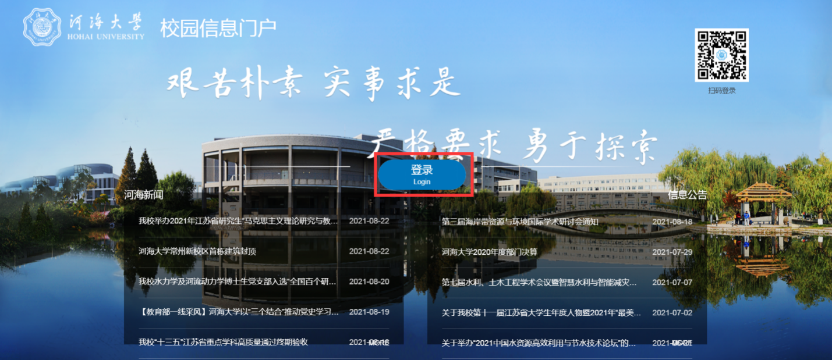
图1-1
点击登录，进入登入界面，如图1-2。登录账号为学生学号，初始密码为身份证后六位。
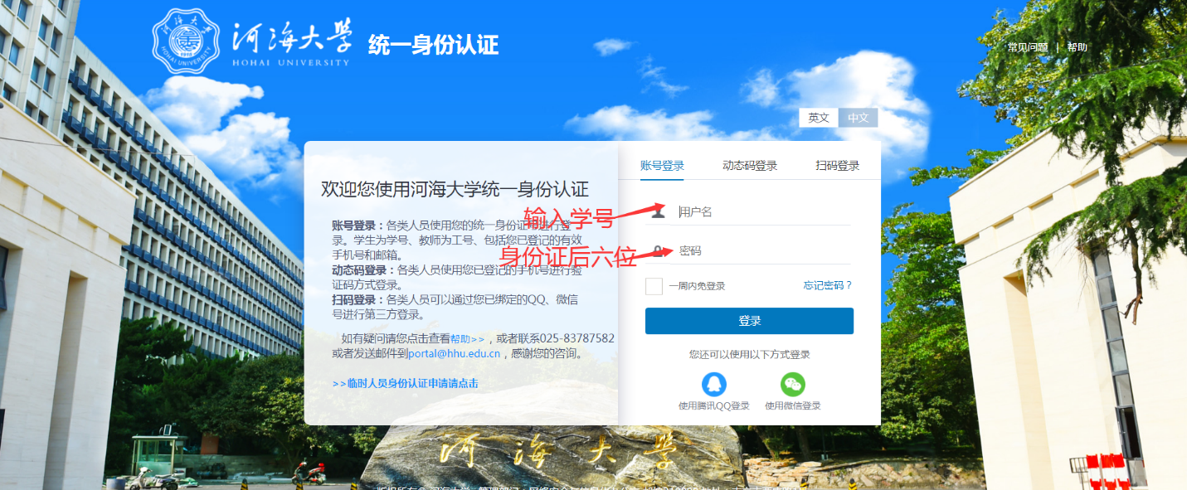
图1-2
在“应用系统”模块中点击教务系统图标（图1-3标记处）进入教务系统首页。
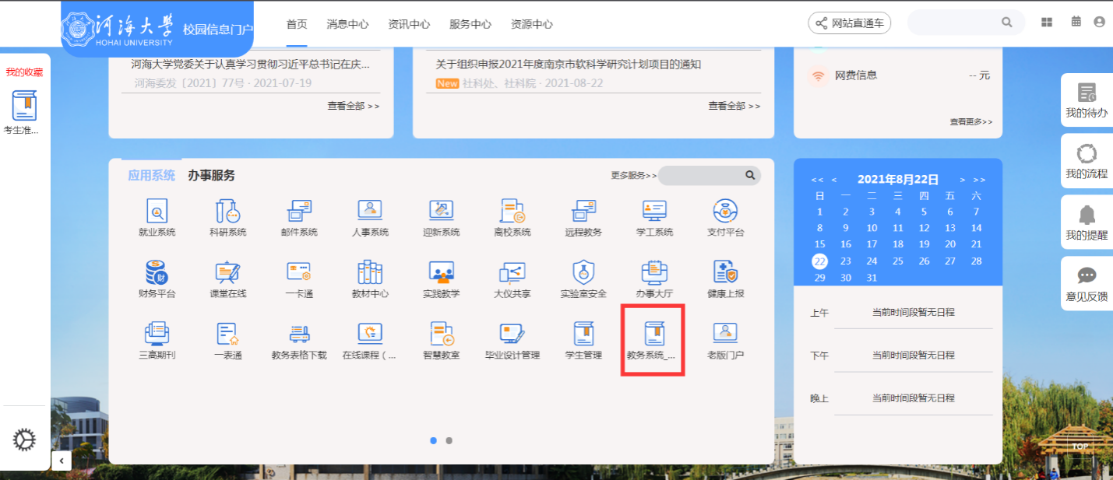
图1-3
二、教务系统功能简介
1. 培养方案查看
在首页（如图2-1）点击“我的培养方案”（标记1处），可以进入培养方案查看页面，如图2-2所示。由于培养方案查询数据较多，系统需要2-3分钟，请耐心等待。学生也可以在图2-3红色标记处查看培养方案，标记表示该课程已通过，标记表示该课程尚未通过。培养方案详情可以在班导师或辅导员的帮助下进行解读。
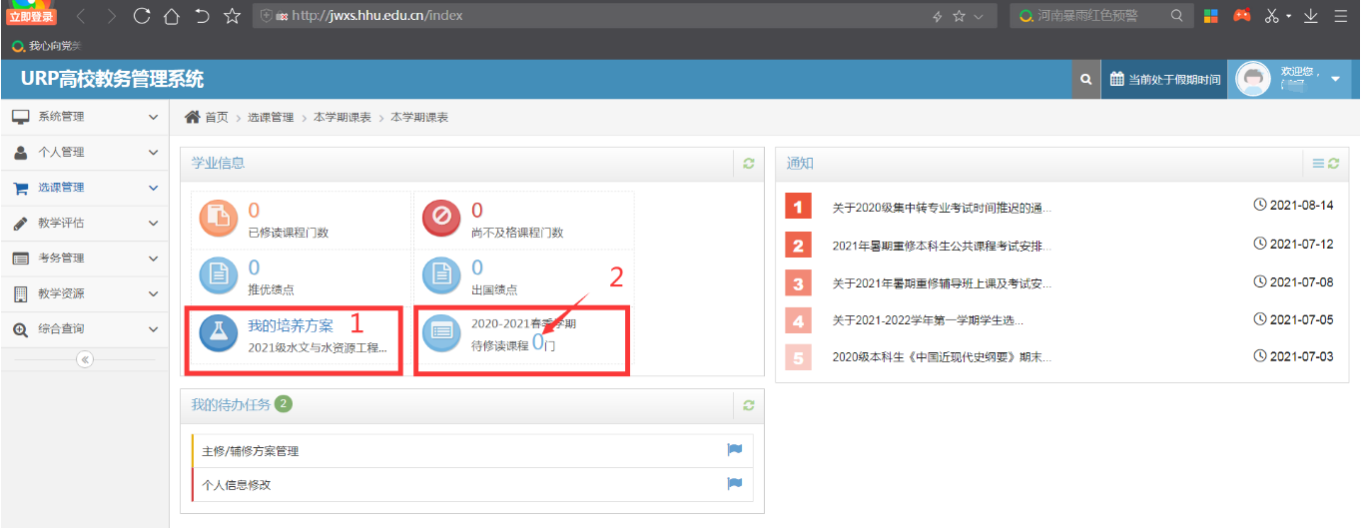
图2-1
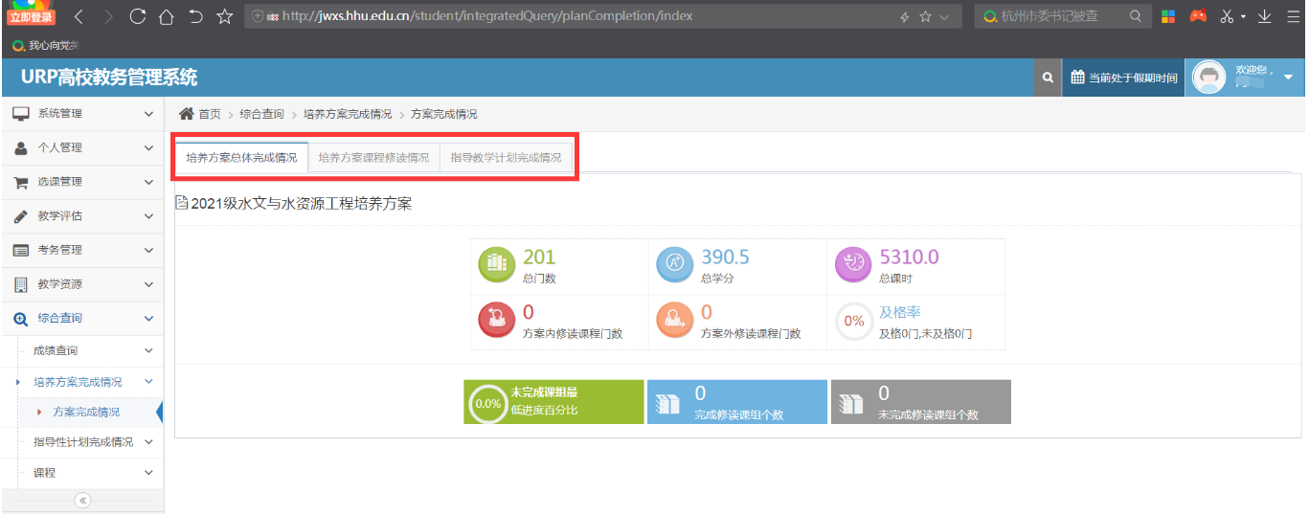
图2-2
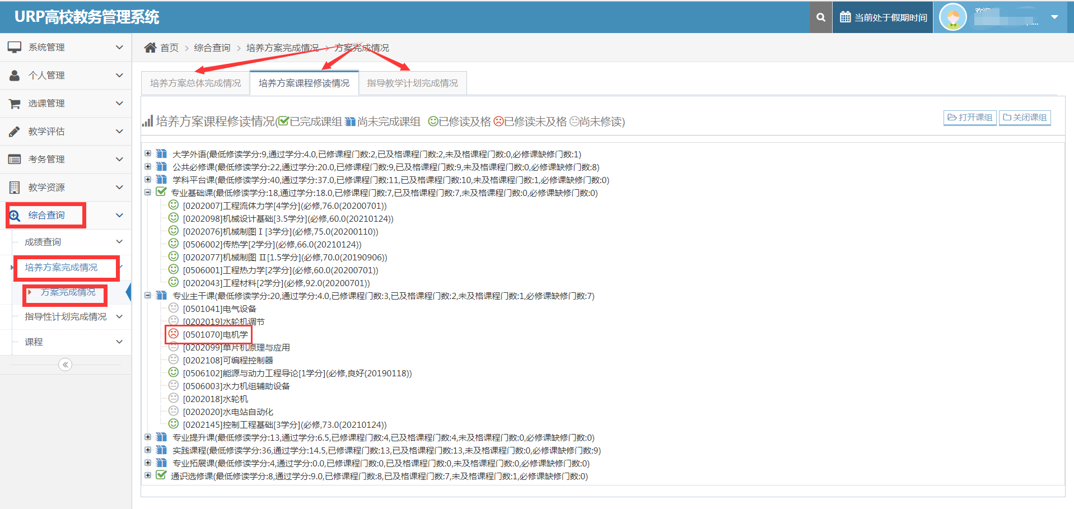
图2-3
二、课表查询
在首页（如图2-1）点击标记2处箭头所示的数字，可以查看本学期课表，如图2-4所示。实践类课程由于没要安排具体的上课时间，无法在课表中显示出来。但可以在本页面下半部分的“全部课程清单”查到（红色标记处有提醒）。
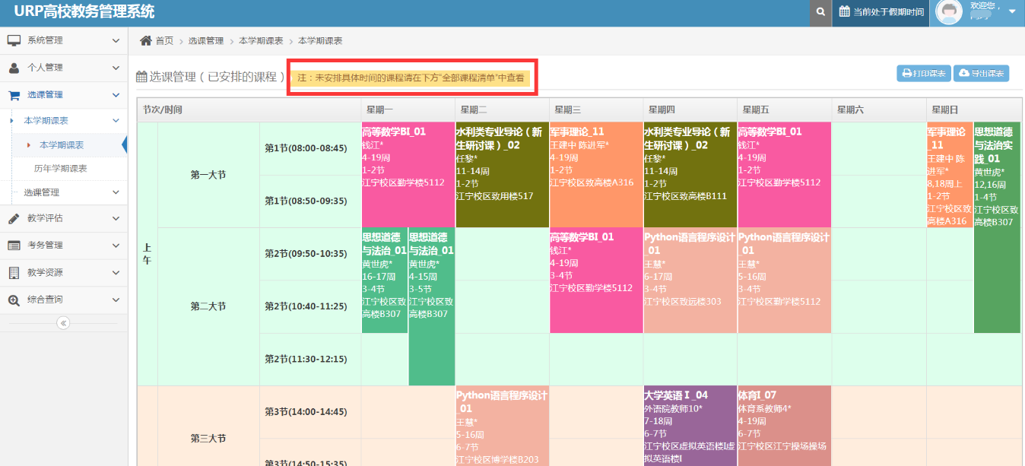
图2-4
课表查询也可以在首页依次点击红色标记1、2处，如图2-5。
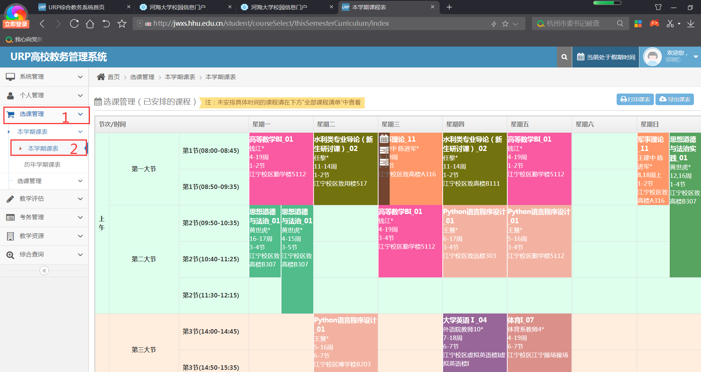
图2-5

三、网上报名
- 选课公告
点击【选课公告】，查看选课相关通知（如图3-1）。
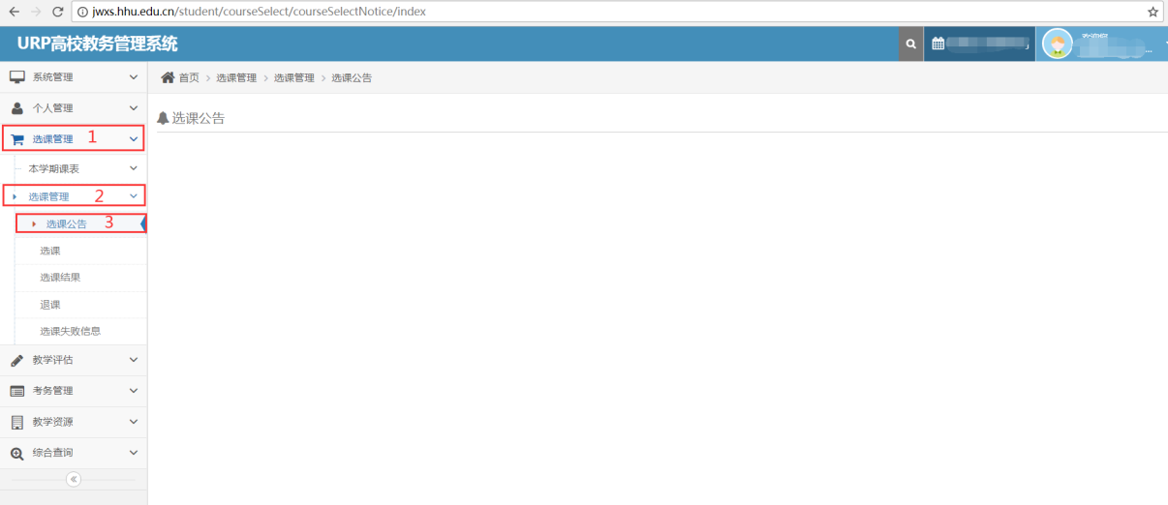
图3-1
- 重修选课
点击【选课】，进入【重修选课】进行选课。勾选选择应选课程，点击【提交】进行重修选课。如图3-2。特别提醒：南京校区和常州校区课程不能互选，选定重修课程前请务必仔细核对显示的重修课程名称和课程号是否正确、是否是需要重修的课程，以及显示的全部重修课程是否完整或者有重修课程遗漏，请选定正确的课程报名。
提醒:如果由于培养方案变更或课程停开导致学生在本模块无法进行重修选课,请联系学院教学秘书进行手工报名,并填写《2021-2022-2学期课程重修手工报名汇总表》。学生修读完须办理“学分替代”。注意：务必填写本学期开设课程的课程号与课序号，千万不能填写本学期没有开设的课程号与课序号。
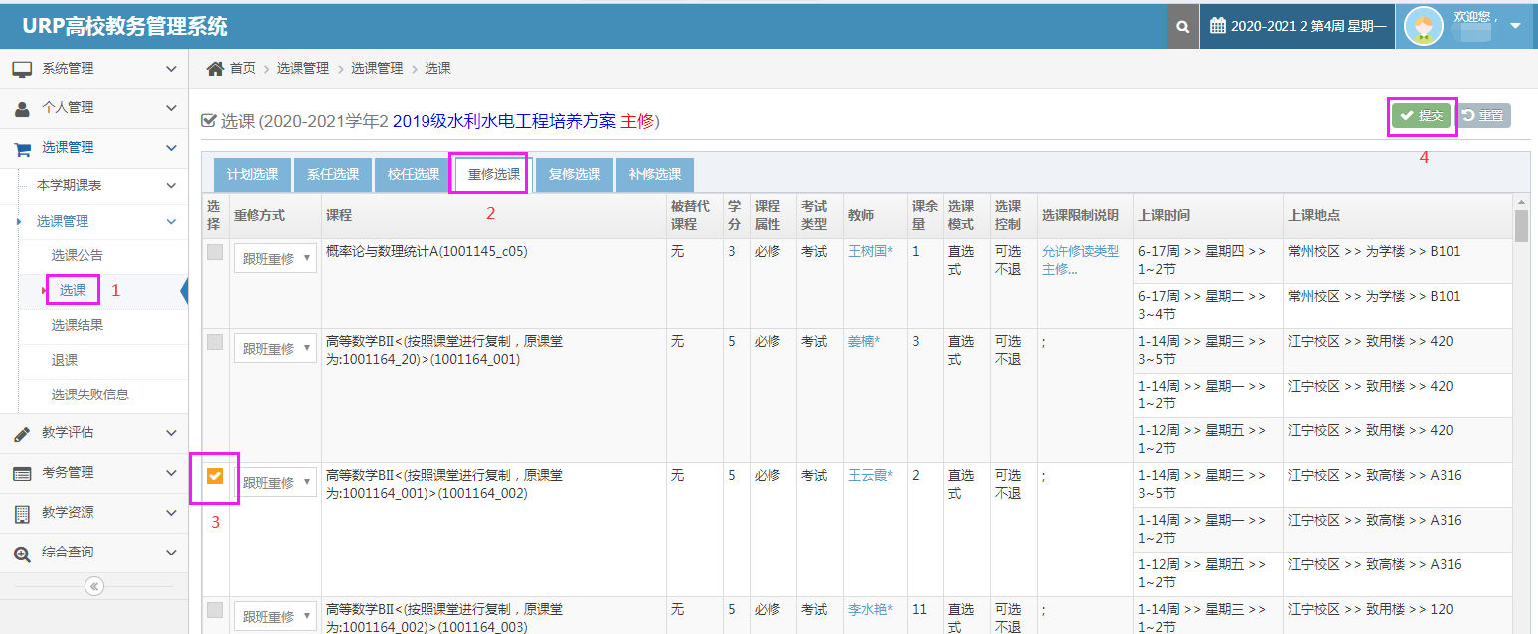
图3-2

点击【提交】按钮会出现支付信息主界面，进入网上缴费环节（见图3-3）。 学生重修报名前，需提前准备好银行卡、课程信息等，因报名缴费关联的信息系统较多，报名时请慎重，一旦报名缴费成功，不得退报和退费。
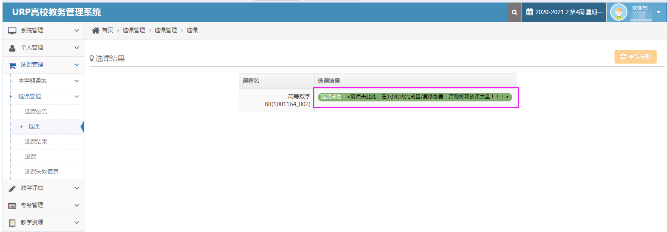
图3-3
点击上图界面，显示支付信息，核对相关信息无误后点击“付款”（见图3-4）；

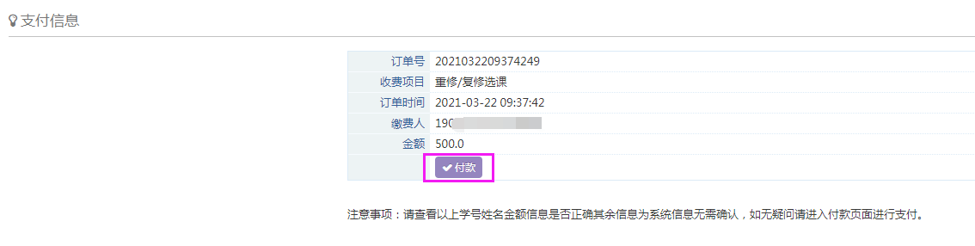
图3-4

进入河海大学校园统一支付平台，根据方便的原则，选择合适的支付方式，点击“确认支付”，付款成功后，会提示“支付成功！请进入选课结果查看选课状态”，见图3-5至图3-9。

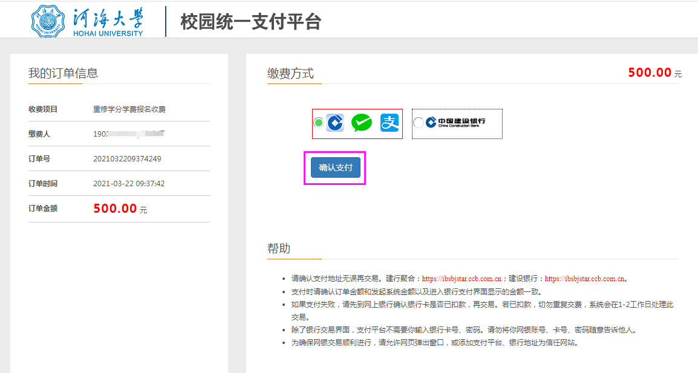
图3-5

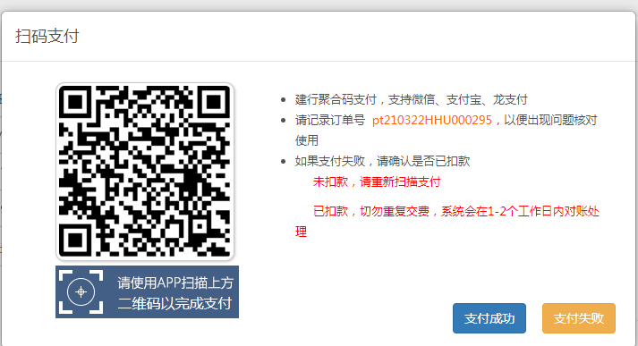
图3-6

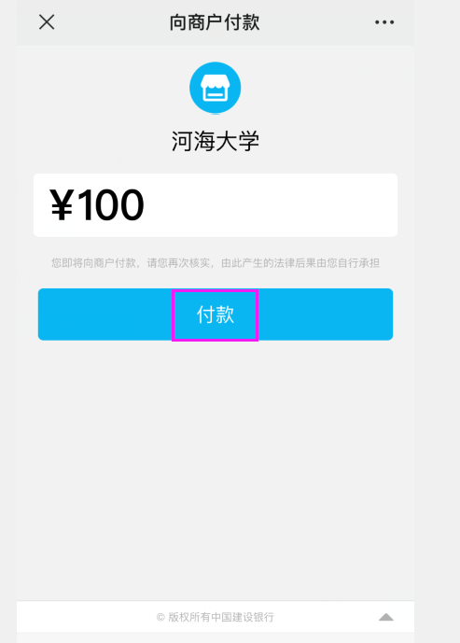
图3-7

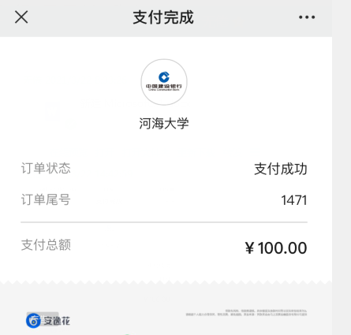
图3-8
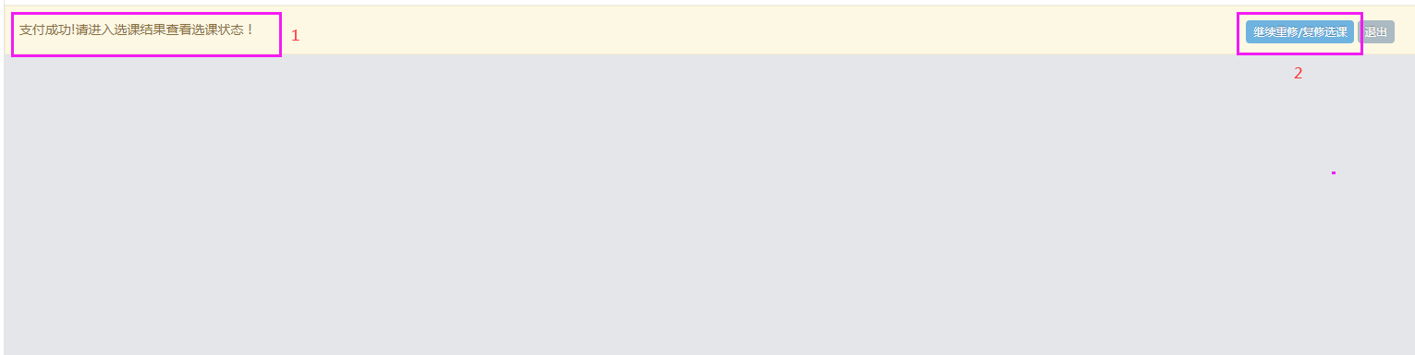
图3-9

网上报名缴费过程中，可能会因银行扣款反馈信息滞后，出现银行卡扣款成功而教务系统暂未显示报名成功情况，此时不要重复缴费，可推迟一段时间（时长半小时左右即可，且在报名截止前）再登录教务系统进行查询，如还未显示报名成功可电话联系教务处。如报多门课程，请重复如上操作。
报名操作全部结束后务必要重新登录报名系统，确认本次报名是否成功。方法：先“注销”本次登录页面，重新打开新的教务系统网页进行登录操作，查看“选课管理”中对应的“选课结果”，若“选课结果”中已显示此次报名的重修课程则表示本次报名成功。
注意：网上报名时，交费前务必仔细核对课程信息，交费完成后将不能进行更改或取消。报名交费完毕后务必要首先“注销”本次登录页面，然后重新登录报名系统才可以真实的查看到本次报名是否成功，或者其他人方可继续用同一台电脑进行报名，否则报名数据显示可能不准确。
- 复修（及格重修）选课
学生如果需要继续修读已及格课程，可以进行复修选课，操作见图3-10。
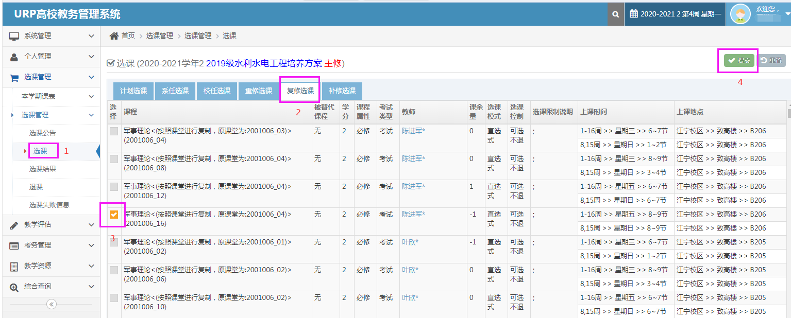
图3-10

复修其余操作步骤参照重修选课操作。
提醒:如果由于培养方案变更或课程停开导致学生在本模块无法进行复修选课,请联系学院教学秘书进行手工报名,并填写《2021-2022-2学期课程重修手工报名汇总表》。学生修读完须办理“学分替代”。注意：务必填写本学期开设课程的课程号与课序号，千万不能填写本学期没有开设的课程号与课序号。

- 补修选课
转专业的学生可以补修当前方案中的课程，输入补修课程号和课序号后点击“提交”按钮进行补修报名，报名成功后会显示“选课成功”，见图3-11。
提醒:如果由于培养方案变更或课程停开导致学生在本模块无法进行补修选课,请联系学院教学秘书进行手工报名,并填写《2021-2022-2学期课程重修手工报名汇总表》。学生修读完须办理“学分替代”。注意：务必填写本学期开设课程的课程号与课序号，千万不能填写本学期没有开设的课程号与课序号。
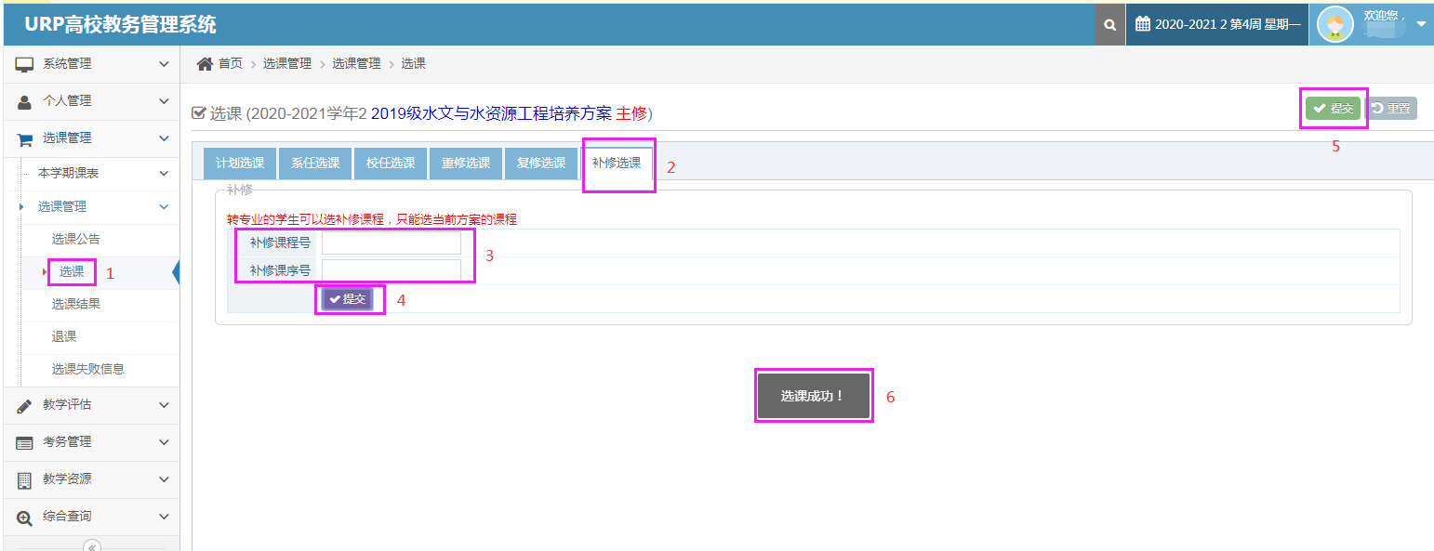

图3-11

- 选课结果查询
点击【选课结果】，可以查询选课结果，如图3-12。注意，未安排具体时间的课程在课程表下方的“全部课程清单”中显示。
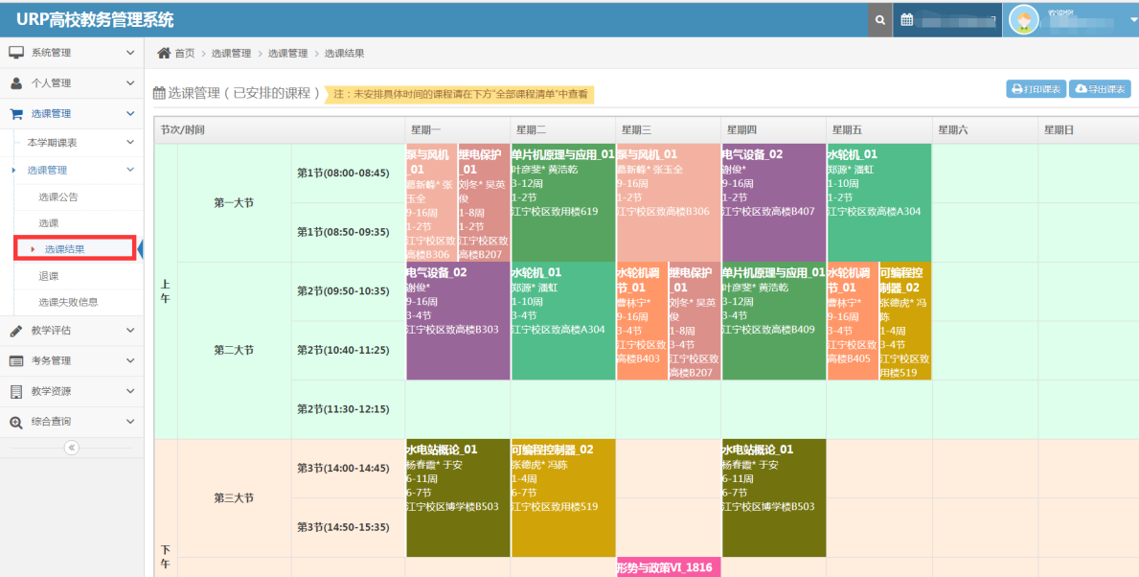
图3-12
- 退课
点击【退课】，用户可以点击删除相应课程。如图3-13。
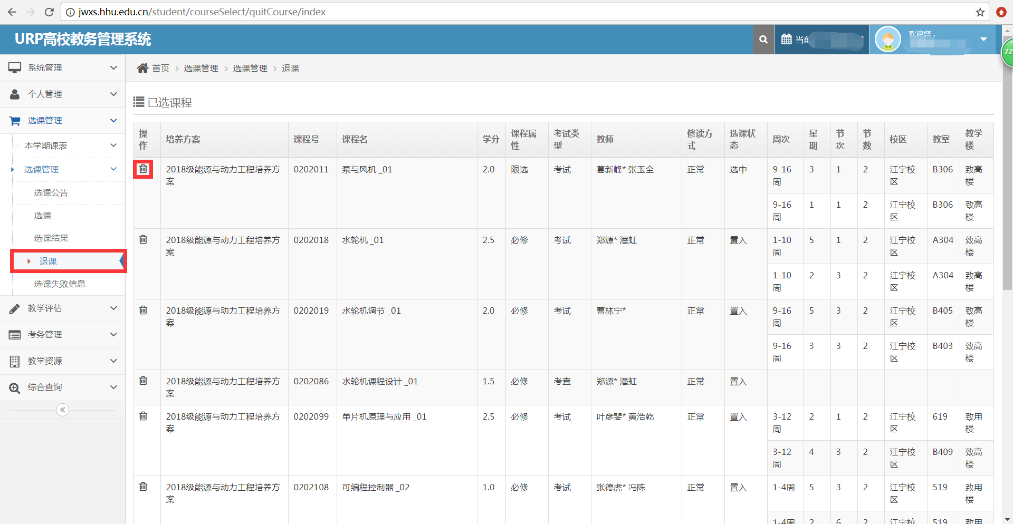
图3-13

- 选课失败信息
点击【选课失败信息】，用户所删除课程的信息。如图3-7。
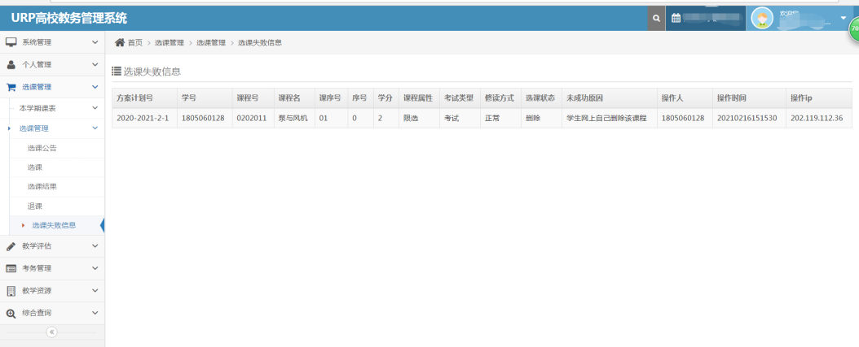
图3-14
- 退出系统
点击右上角，点击“注销”退出系统，图4-1。
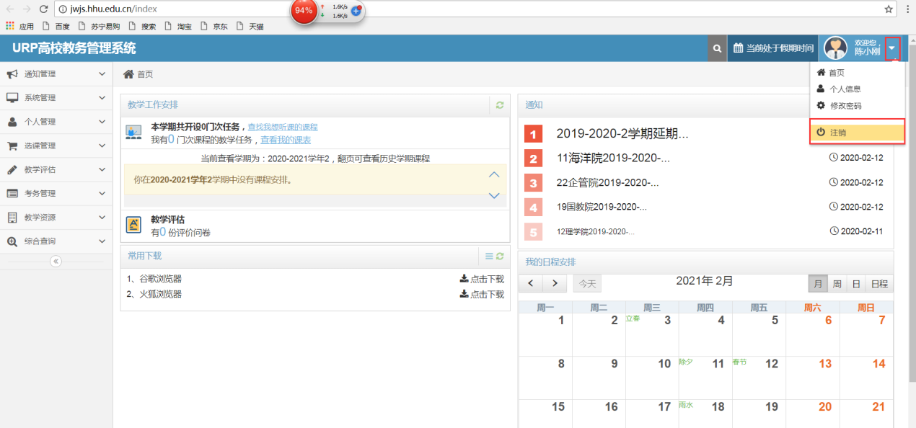
图4-1

附件2：
课程重修报名常见问题解答
1.《大学英语》中的拓展英语重修如何报名？
答：根据我校本科人才培养方案要求，学生大学英语四级成绩500分及以上或通过大学英语六级，可修读拓展英语课程。修读拓展英语课程的同学，在报名重修时，既可以报名重修原来的拓展英语课程，也可以报名重修大学英语或其它拓展英语课程。
2.《体育》、《大学物理实验》如何重修？
答：重修报名《体育》课程，学生须规定时间内在教务系统完成网上报名、缴费。重修报名结束后，教务处将审核过的《体育》重修报名成功的学生名单报体育系，由体育系安排重修的具体体育项目和重修任课教师。
重修报名《大学物理实验》课程，学生须规定时间内在教务系统完成网上报名、缴费。重修报名结束后，教务处将审核过的《大学物理实验》重修报名成功的学生名单报物理实验中心，物理实验中心将重修报名数据导入物理实验中心选课网站，学生根据要求在物理实验中心网络平台选择具体实验项目后，方可进行《大学物理实验》重修学习。
3.专业内选修课补选、重修如何报名？
答：学生未在培养方案规定学期修完专业内选修课，专业选修课学分不足，在选课阶段可以改选其它满足培养方案要求的专业内选修课，也可在重修报名阶段通过补修或重修方式报名。
4.跨专业选修课重修如何报名？
答：学生跨专业选修课学分未满可在每学期的跨专业选修课选课期间，重选原来的课程，或另选其他跨专业课程。若却需重修跨专业选修课课程，可按照重修报名流程，网上报名。
5.留学生重修如何报名？
答：留学生重修报名和普通生重修报名一样，都是在规定时间内，在教务系统中按照报名流程报名。根据相关规定，留学生报名重修不缴重修费。课序号为“200”或课程号以F开头的课程是留学生单独开班课程，面向留学生开课。
6.结业换证、补授学位非在籍学生如何重修报名？
答：结业换证、补授学位非在籍学生因无校内学籍，无法进入教务系统报名，可在重修报名期间，到学院教学秘书处手工报名并由教学秘书汇总审核名单报教务处后，由教务处录入财务处收费系统，在规定时间内进行网上缴费。
7.转专业学生如何重修报名？
答：转专业学生补修新专业培养方案中的未修过课程：教务系统重修报选择课程补修的端口报名，转专业补修不收重修费。
转专业学生重修已修过课程：按正常的重修报名流程网上报名缴费。
8.重修报名缴费过程中出现的问题如何处理？
答：若报名过程中选择课程未完成缴费而退出报名系统，再进入报名系统缴费时，系统会提示“缴费申请已提交，不能再次申报”等信息，导致无法再重修报名。因此同学们重修报名前，请仔细核对课程信息，选择网银支付的学生要提前准备并核对银行卡信息，教务系统重修报名、缴费需一次完成，若出现上述缴费问题影响报名的同学请联系教务处。
9.学生重修手工报名条件及注意事项有哪些？
答：重修报名时间内联系学院教学秘书手工报名，按照固定格式提供准确的学籍信息和课程信息。教学秘书审核汇总名单报教务处审核。经教务处审核并将报名成功学生名单提交财务处。非在籍学生规定时间内在财务处支付平台缴费，在籍学生规定时间内将重修费存入学校统一配发的建行银行卡卡内，由财务处统一扣费。
10.重修报名时课程错报怎么办？
答：少数因个人原因重修错报课程的同学需要改选其他课程，由学生本人在重修报名时间内提出书面申请，学院审批报教务处审核，请同学们报名前一定要仔细核对课程信息。
11.重修报名后因特殊原因放弃报名需退费怎么办？
答：少数因特殊原因放弃报名需退费的同学，由学生本人在重修报名时间内提出书面申请，学院审批报教务处，经教务处审核汇总后报财务处，财务处审核后统一退费打卡至学生银行卡中。
12.重修报名课程与现课程相冲突怎么办？
答：根据学籍管理规定，报名重修的学生需跟班重修。若与本学期所选课程相冲突，请学生慎重选择，若报名需向重修课程任课教师请假，并按照任课教师要求按时完成课程作业和参加课程测验、期中期末考核等教学环节。
13.正常学期课程重修与暑期重修班的区别是什么？
答：暑期重修班报名对象为参加开学补考仍不及格的学生，课程及格提绩点的学生不可参加暑期重修班。开课课程根据每年学生选课情况确定，报名人数达到20人及以上，方可开课。暑期重修班采取单独开课、统一考试的模式。
正常学期课程为跟班重修，课程成绩不及格或提绩点同学均可报名，重修课程为当前学期开课课程（不含通识选修课和网络视频课）。
14.通识选修课重修如何报名？
答：通识选修课重修仅面向通识选修课学分未修满的非在籍学生。在籍学生通识选修课不及格或提绩点学生可在选课阶段重新选课，不可重修报名通识选修课。
15.重修课程如何参加考核？
答：重修课程考核：公共课考核由教务处统一安排；专业课由各学院组织安排，重修报名学生需和跟班学习的教学班一起考核。

